|  |  |
| --- | --- |
| *شركت کیاکوشیار رایانه / مدیریت مستندات* | |
| راهنمای آپلود فایل | **نام مستند** |
| مهدی کاشانی | تهیه کننده |

ابتدا وارد سایت uplod.ir شوید ، در بالای صفحه سمت راست اگر تاحالا از این سایت استفاده نکردید بر روی ثبت نام بزنید ، اکانت درست کنید و وارد شوید .

صفحه زیر نمایش داده میشود در منو سمت چپ وارد تب آپلود شوید و روی انتخاب فایل کلیک کرده فایل مورد نظر خود را تا حداکثر حجم 5GB انتخاب کنید .

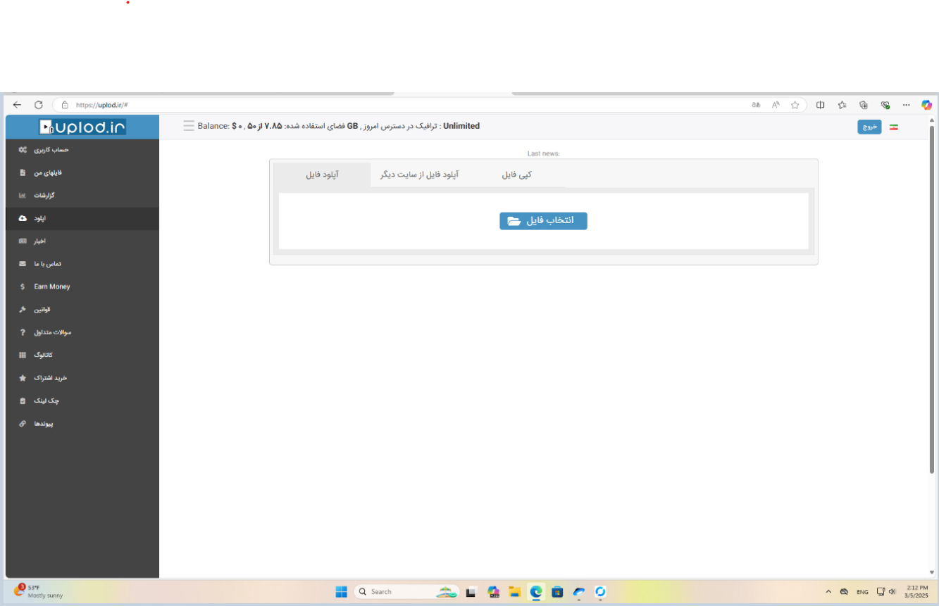

سپس صفحه زیر نمایش داده میشود روی شروع آپلود کلیک کرده و صبر کنید تا فایل آپلود شود :

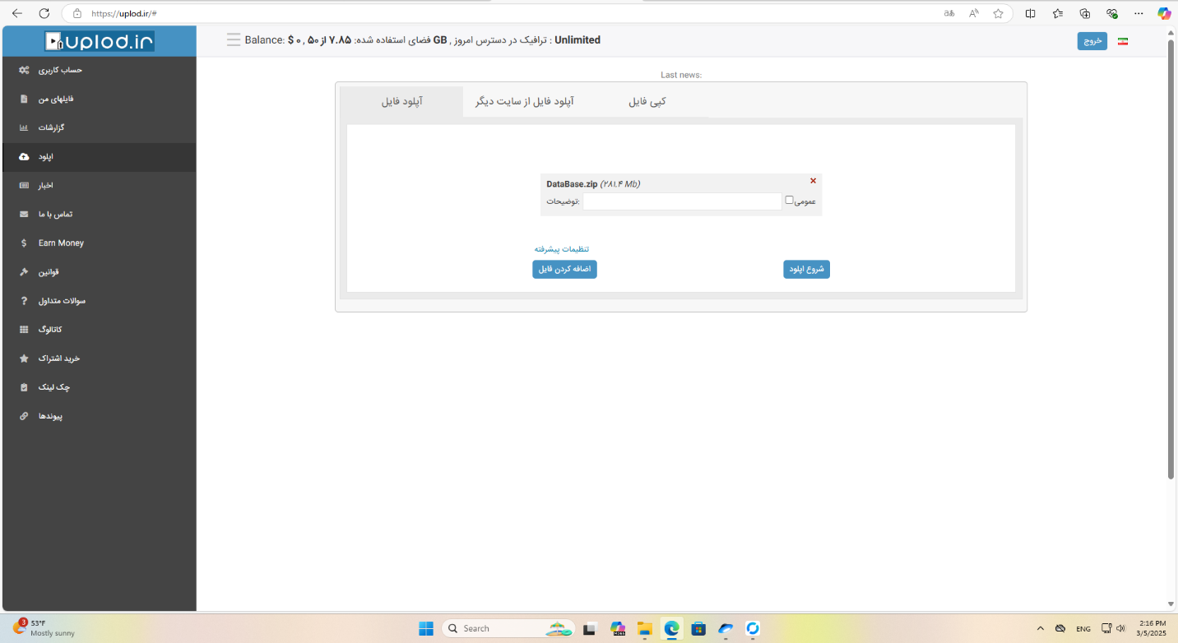

بعد از آپلود فایل به سرور مشتری رفته وارد سایت uplod.ir شوید در منوی سمت چپ به تب فایلهای من بروید . صفحه زیر نمایش داده میشود که فایل های خود را مشاهده میکنید :

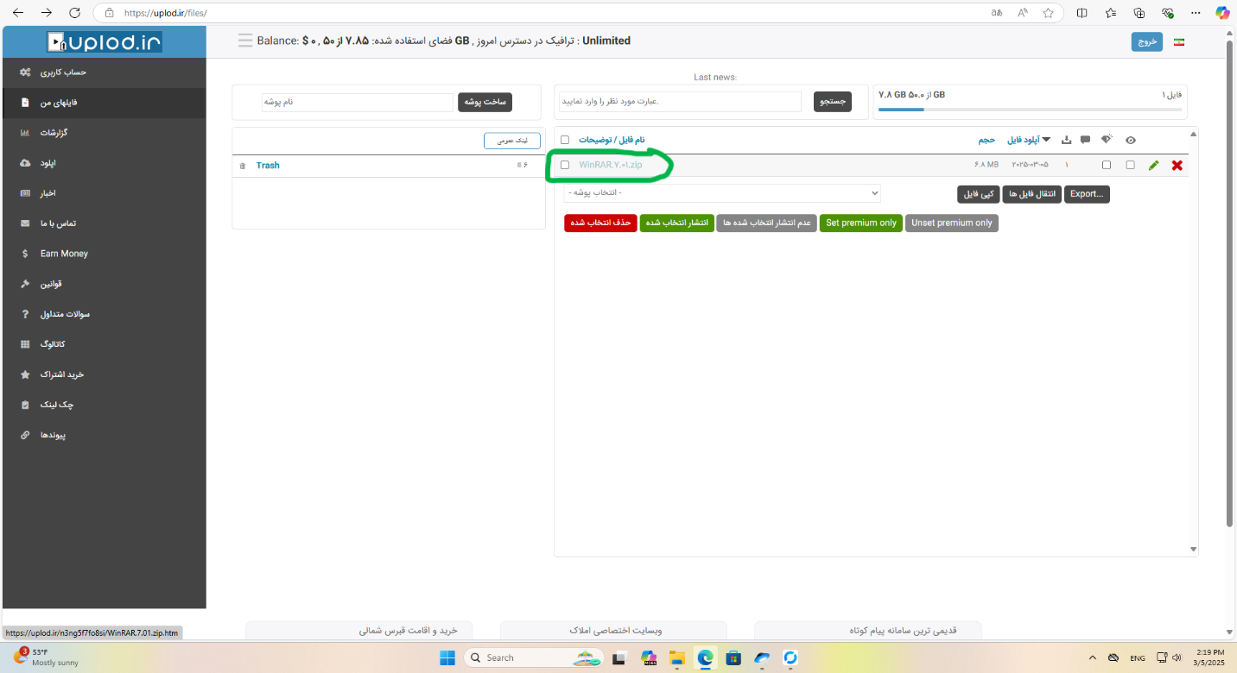

برای دانلود هر یک از فایل های خود بر روی فایل مورد نظر کلیک کنید سپس صفحه زیر نمایش داده میشود باید 60 ثانیه برای بارگذاری لینک دانلود صبر کنید :

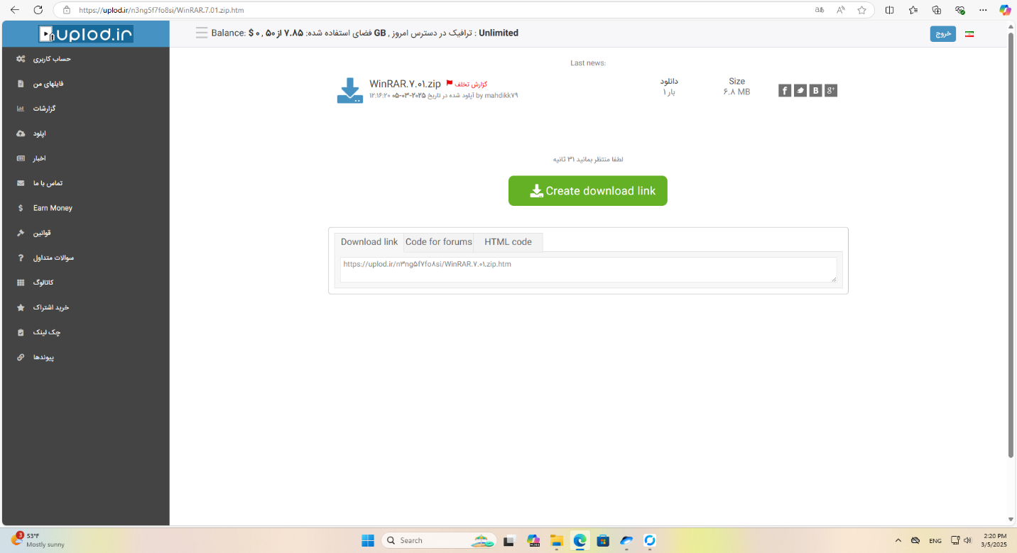

سپس بر روی Create download link کلیک کنید ، در صفحه زیر لینک دانلود ایجاد شده و با کلیک بر روی آن فایل خود را دانلود کنید:

